政客凉薄？要选举不要人命？

原姿晴 [有理儿有面](javascript:void(0);)

**有理儿有面**

微信号 youli-youmian

功能介绍 你说是不是

2020-07-31[原文](https://mp.weixin.qq.com/s?__biz=Mzg3MjEyMTYyNg==&mid=2247508990&idx=2&sn=86de85d308ce004f7de24545f8d69be0&chksm=cef6f78bf9817e9d9e98ec0181b5407ceb68a724521cc151a4312142ddd8e814b4c5b2c5aa21&scene=27#wechat_redirect&cpage=66) 发表于

收录于合集





**全文共1157字，图片1张，预计阅读时间为3分钟。**



▼

本文作者：原姿晴  前传媒人/现任职顾问

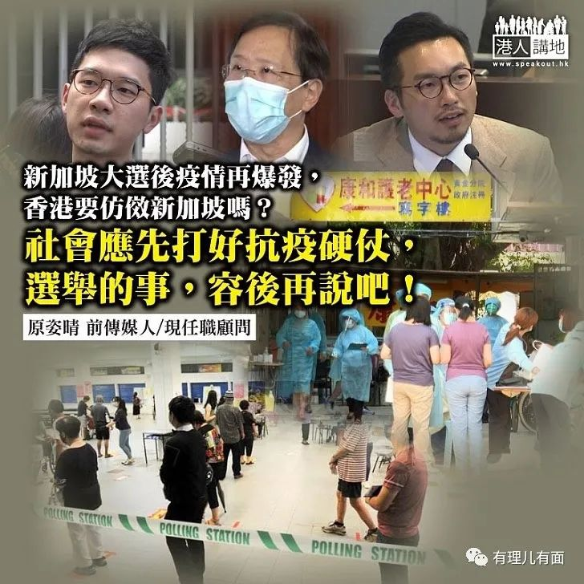

“延迟选举就会遭受新一轮制裁？”、“新加坡都照搞选举，香港点解唔得？”… 近日有传媒行家收到爆料，称立法会选举将因疫情押后，曾扬言要夺取立法会大多数议席以否决政府所有拨款议案的揽炒派政客，旋即提出种种质疑，只不过，他们都没有说，如果继续搞选举，让近三百万选民一整天轮流挤在十八区票站，分分钟造成疫情灾难性大爆发！香港过去九天连续每天新增过百新冠肺炎确诊个案，医疗系统接近爆煲，选举不可押后吗？选举重要？还是人命重要？

**新加坡大选后 疫情再爆发**

杨岳桥、郭家麒等公民党政客质疑，新加坡成功搞了大选，香港为何不可？但他们没有说，新加坡大选时，虽然已采取“免触式登记”、“分散选民投票时段”等措施，但在大选过后，新冠肺炎新增确诊个案却以倍数增加。约有560万人口的新加坡，选前一星期约共1112宗新冠肺炎新增确诊个案，7月10日大选当日有190宗，选后的第一个星期录得共1841宗，与选前一星期新增个案总数对比增加了65%！到选后第二个星期又多了1922宗新增确诊个案，即比选前的新增个案，上升近73%；累积新增个案在两星期内增加近3800宗。到7月25日更录得七月单日最高513宗确诊个案，个案到现在仍居高不下，每天三、四百宗。香港样样都可以和新加坡比、和她斗，新冠病例就不必了！

香港当前的疫情十分严峻，自7.1后重拾上升趋势，在7.11和7.12 的所谓“立法会泛民初选”后更增加了超过1500宗确诊个案！近九天每日破百的升幅更令到社会人心惶惶。虽然两大传播链源头都是来自输入个案，但谁可说与七月上旬各区均有人群聚集毫无关系？况且，病毒已在社区爆发了，我们还可以不尽量避免人群聚集吗？

其实，政客用少许常识去想想，若有近300万选民去投票，每个票站每小时有数百人出入，每人排队一、两小时，期间除下口罩“饮淡水”、“吃东西”以至大热天时“透口气”都足以令病毒散播；大家要冒这个重大的公共卫生风险吗？政客为的是自己的政治利益，但选民有必要“拿命搏”吗？

**停选要制裁？想逼死港人？**

“着草”到英国的罗冠聪声言延迟选举会令中国及香港面对新一轮制裁，但他可能不知道全球有68个国家/地区因疫情而推迟选举，英国把地区选举押后12个月，其他国家还有加拿大、法国、德国、澳洲、波兰等，难道些国家都要受到制裁吗？这些自称“抗争派”的激进本土政客，真的为港人着想吗？还是要逼死我们？

下笔当天，电台节目上又传来另一患者确诊3天也未能入院的个案，苦主儿子确诊了仍然要与家人“共处一室”，这正正是医疗系统“爆煲”的信号呢！向来用来点票的亚洲博览馆亦已被征用分流轻症病人了，但在这疫情下，如每天仍有过百宗新增个案的话，几百张病床只消几天就会用完，现时全社会应集中精力打好这场抗疫硬仗，选举的事，容后再说吧！

原图：rthk、新华社

**文章转自港人讲地**





**关注公众号：**

**有理儿有面**

**理   性｜   揭   秘｜   探   讨**







### 精选留言

用户设置不下载评论